Муниципальное автономное дошкольное образовательное учреждение «Детский сад «Тополёк» г Советский

**Конспект (итоговый)**

**непосредственно образовательной деятельности,**

**образовательная область**

**«познавательное развитие»**

**(формирование элементарных математических представлений)**

**подготовительная группа комбинированной направленности «Пчелки»**

**(6-7 лет)**

**«Необычный гость»**

Подготовила и провела:

Воспитатель

Белорусова Оксана Владимировна

г. Советский 2024г

|  |  |  |  |  |  |  |  |  |
| --- | --- | --- | --- | --- | --- | --- | --- | --- |
| **Программное содержание:**  **Образовательная область:** Познание (Формирование элементарных математических представлений)  **Интеграция образовательных областей: «**Познавательное развитие», «Речевое развитие», «Социально-коммуникативное развитие»  **Возраст детей:** 6-7лет  **Форма проведения НОД:** Путешествие с выполнениями задания  **Форма организации:** Подгрупповая- 10 детей.  **Виды детской деятельности:**   |  |  | | --- | --- | | **коммуникативная** | ответы на вопросы, высказывание предположений, выводы; | | **продуктивная** | Рисование по клеточкам собачка. | | **игровая** | Упражнение «Дни недели» гимнастика для глаз; игровая ситуация «Поможем Царице математике». Игра «По порядку становись» | | **познавательно-исследовательская** | Соединение целого из частей |   **Цель :** Формирование элементарных математических представлений.  **Задачи:**  **Образовательные:** Закрепить с детьми количественный и порядковый счет в пределах 20; обратный счёт в пределах 10. Закрепить умение составлять арифметические задачи и записывать их решение с помощью цифр: выделять в задаче условия, вопрос, ответ. Упражнять в «чтении» записей количественных отношений между числами в пределах 10 при помощи знаков: «<», «>»; Закрепить знания о составе чисел в пределах 10 из двух меньших чисел. Упражнять в ориентировке на листе бумаги в клетку; Закрепить умение различать понятия: выше – ниже, длиннее – короче, старше – младше; Закрепить умение детей ориентироваться во времени по часам (с точностью до часа) и самим показывать указанное время на модели часов.  Закрепить умение самостоятельно работать с линейкой.  Закрепить знания о последовательности дней недели, времён и месяцев года  **Развивающие:**  Развивать логическое мышление, сообразительность, внимание, смекалку, зрительную память, воображение.  **Воспитательные:** Воспитывать самостоятельность, умение понимать учебную задачу и выполнять её самостоятельно. Воспитывать интерес к математическим занятиям, взаимопомощь, взаимоконтроль.  **Здоровьесберегающие задачи**:   * обеспечение эмоционального благополучия в процессе занятия; * своевременная смена статического положения детей; * использование динамической паузы и гимнастики для глаз.   **Методы и приемы:**  Наглядный: мультимедийная презентация;  Словесный: высказывание предположений, ответы на вопросы, загадка; Игровой: игровая ситуация.  **Создание мотивации:**  Беседа, проблемная ситуация, сюрпризный момент, показ слайдов.  **Постановка цели детьми:**  Совместное принятие решения, работа в группе, обсуждения результата.  **Совместная деятельность педагога с детьми:**  Принятие решения, подвижная игра игровая ситуация «Собери камушки».  **Самостоятельная деятельность детей:**  Д/и «Реши неравенство», «Реши задачку», «Нарисуй собачку», «Выстави время»  **Рефлексия:**  Беседа о путешествии, ответы на вопросы, желание поделиться полученными впечатлениями.  **Словарная работа**:  Активизация словаря: графический, попутный ветер  **Место проведения**:  Группа «Пчелки» д/сад «Тополёк»  **Материал и оборудование:**  Демонстрационный: Мультимедийная установка, проектор, ноутбук, беспроводная мышь, мультимедийная презентация «Необычный гость»  Раздаточный материал: Цифровые карточки, карточки с задачами, задания на каждого ребенка с часами, тетради, карандаши, монеты.  **Предварительная работа:**  Дидактическая игра: «Составь домик» рассматривание календаря, решение логических задач |

Ход занятия

В: Колокольчик наш звенит, заливается

Мальчики и девочки в круг сейчас собираются!

Улыбнемся, подмигнем,

Заниматься мы начнем.

(Дети выполняют упражнения в соответствии с текстом.)

- Сегодня у нас необычный день. К нам пришли гости. Давайте поздороваемся! (влетает воздушный шарик)

- Ой, ребята, к нам в группу прилетел воздушный шарик, посмотрите, в нём что-то есть. Но как же нам достать оттуда это? (Варианты детей) Потом - лопают, вынимают записку.

- Давайте прочитаем!

Читаем записку:

**Слайд № 1 «Царица Математики»**

Здравствуйте, дети! Пишет Вам Царица Математики. Я долгое время за вами наблюдала, радовалась вашим успехам. Ребята, к вам сегодня на занятие пришли в гости не только взрослые, но и ещё один гость. А что это за гость вы узнаете, если справитесь со всеми заданиями. Вас ждут интересные задания. А я буду наблюдать за вами с помощью волшебного зеркала. За каждое правильно выполненное задание вы получите букву. Затем из всех букв выложите слово и узнаете гостя. Желаю вам удачи!

**Слайд № 2 «Зеркало»**

- И так мы отправляемся в замечательную страну цифр, примеров и задач, поэтому давайте постараемся быть внимательными и хорошо выполнить все задания. Вот и 1 задание (игра с мячом, вопрос каждому ребенку).

«Не зевай, быстро на вопросы отвечай!»

Вопросы:

Если стол выше стула, то стул? Ниже стола.

Сколько ушей у двух кошек? (4)

Если верёвка толще нитки, то нитка? Тоньше верёвки.

Сколько пальцев на одной руке? (5).

Сколько концов у одной палки? (2)

Сколько рогов у 3-х коров? (6)

В каких геометрических фигурах нет углов? Круг, овал.

Назови весенние месяцы. Март, апрель, май.

Сегодня среда, а завтра? (четверг)

Сколько месяцев в году? (12)

- Молодцы. Получаем 1 букву. Какая это буква? (Л)

Задание 2. Игра «По порядку становись»

- Здесь живут числа. Числа вышли погулять и перепутались. Они забыли свои места, давайте поможем им встать по порядку.

- Давайте, возьмем, цифры и пока играет музыка, мы будем танцевать, а по команде «По порядку становись» построимся в числовой ряд. Проверим счёт (коллективный счет от 1 до 10 и обратно).

Ребята, мы с вами выполнили второе задание.

Получаем 2 букву. Какая это буква? (О)

Задание 3. Решение неравенств.

Воспитатель читает стихотворение детям.

Знаки спорят, где чье место,

Где здесь больше, где равно

Нужно им помочь, ребята,

Знаю вам не все равно.

Сосчитай предметы так,

Чтоб поставить нужный знак.

- Что же надо сделать в этом задании ребята? (расставить знаки больше, меньше или равно) Дети выполняют задания за столами 1 < 3, 2 = 2, 5 > 2, 7 < 4, 10 > 9 и т. д.

- И с этим заданием вы справились! Вы были очень внимательны, вот и еще одна буква. Какая это буква? (Ф)

Чтобы выполнять дальше задания, предлагаю размяться.

Физкультминутка

В понедельник я купался,

А во вторник рисовал.

В среду долго умывался,

А в четверг- в футбол играл.

В пятницу я прыгал, бегал

Очень долго танцевал,

А в субботу, в воскресенье

Целый день я отдыхал.

- Ребята, мы с вами задерживаемся у наших неравенствах. Как нам начать контролировать наше время? (Использовать часы) Какой прибор показывает время? (Часы)

Задание 4 «Царство времени»

Дети давайте вспомним, что на часах показывает маленькая стрелка, а большая? Короткая (маленькая) стрелка показывает часы, а длинная показывает минуты.

Ребята, давайте поиграем в игру «Покажи на часах время». Проходите на свои места. Перед вами задания с часами, нужно правильно выставить время, нарисовать стрелки.

Дети выполняют задание. Воспитатель проверяет.

Где стоит большая стрелка, а маленькая?

Молодцы и с этим заданием вы справились. Вот и еще одна буква.

Какая это буква? (Е)

ЗАДАНИЕ №5 «Магазин».

- Чтобы выполнить следующее задание, мы должны купить в магазине школьные принадлежности. Тетрадь стоит 5 рублей, какими монетами можно составить число 5 (2 рубля и три по одному рублю, 2 рубля по 2 и 1 рубль). Карандаш стоит 3 рубля (2рубля и 1рубль, и три по 1 рублю)

Дети набирают монеты и подходят к воспитателю.

- Молодцы. Вот и еще одна буква. Какая это буква? (Р)

- Вы хорошо поработали, но впереди еще много работы, проходите и садитесь за столы. Перед следующим заданием предлагаю разминку для глаз

**Слайд № 3 «Гимнастика для глаз»**

---Задание №6. **Работа с линейкой.**

Воспитатель: Ребята, нам нужно будет самостоятельно добираться до школы. Как мы должны переходить улицу?

Дети: Переходить только на зеленый свет светофора, по пешеходному переходу, и идти по тротуару.

Воспитатель: Нам нужно измерить расстояние от дома до школы. С какой цифры мы начинаем измерение?

Дети с нуля. После измерение дороги дети переворачивают карточки и проверяют расстояние

Работа детей.

- Ребята, мы с вами выполнили и это задание.

- И вот еще одна буква для вас. Какая это буква? (П)

Задание 7 «Реши задачу» встаем в круг

- Давайте вспомним, что такое задача? Задача-это математический рассказ, в которой есть условие и вопрос. Чтобы ответить на вопрос задачи ее надо решить.

-Ребята, разделимся на две команды. У каждой команды карточка с задачей. Вы ее внимательно рассмотрите, придумайте задачу, и решите ее. Кто хочет загадать задачу?

Дети придумывают задачи, записывают решение.

(имя, расскажи условие своей задачи, ответ. (2-3 ребенка). Вы справились с этим заданием и получаете букву. Кто знает что эта за буква? (Ь)

Задание 8 «Графический диктант»

У царицы Математики есть друг помощник. Хотите узнать кто это?

Для этого мы выполним с вами задание по клеточкам.

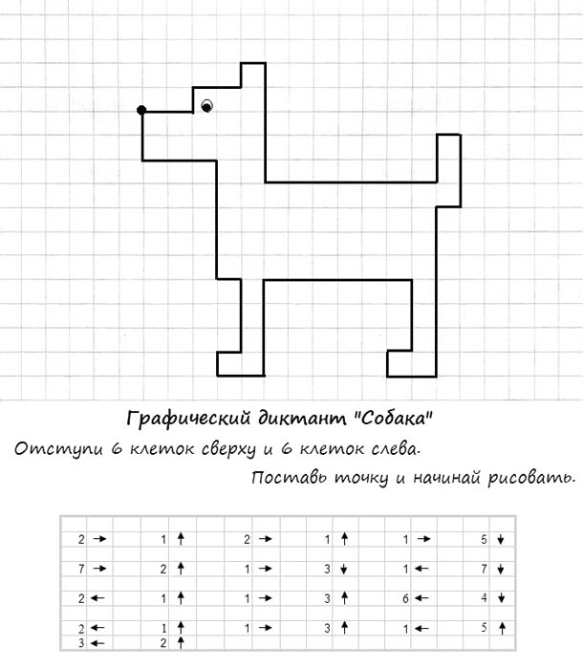

- Хорошо! Вот и еще одна буква. Какая это буква? (Т)

- Последнее задание мы с вами выполнили и собрали все буквы.

- Выходите ко мне. А теперь давайте попробуем составить слово, и узнать, что за «необычный гость» к нам еще пришел в гости.

Составляем слово. Какое слово мы сложили? (портфель)

**Слайд № 4 «Портфель»**

Вот он наш «необычный гость». А ЧТО ЭТО ЗА ГОСТЬ? ДЛЯ ЧЕГО ОН НУЖЕН? А ОН ВАМ ВООБЩЕ ПРИГОДИТСЯ В ЖИЗНИ?

Давайте посмотрим, что он нам принёс? (Пенал, ручка, карандаши, тетрадь, букварь и т. п. Ребята, а для чего это все нужно? Дети рассказывают о каждом предмете.

Итог: Вот и подошло к концу наше занятие. Вам оно понравилось?

Ребята, давайте вспомним, чем мы занимались сегодня на занятии, А ЧТО УЗНАЛИ НОВОГО?